МИНИСТЕРСТВО НАУКИ, ВЫСШЕГО ОБРАЗОВАНИЯ И ИННОВАЦИЙ КЫРГЫЗСКОЙ РЕСПУБЛИКИ

Кыргызский Государственный Технический Университет им. И. Раззакова

Институт информационных технологий

Кафедра «ОБИС»

Отчет
По лабораторной работе №3.3.11
На тему: Контроль версий программного обеспечения с помощью Git (Software Version Control with Git)

Выполнила: Турдубекова Айсулуу
Группа: БИС-1-23
Проверил: Аскарова А.Д.

Бишкек 2026

1. Цель работы
Изучить основы распределённой системы контроля версий Git: инициализацию репозитория, индексацию и фиксацию изменений, просмотр истории и различий между версиями, работу с ветками, слияние и разрешение конфликтов, а также интеграцию локального репозитория с облачным сервисом GitHub.

2. Оборудование и программное обеспечение
- ПК с операционной системой Windows;
- Oracle VirtualBox;
- виртуальная машина DEVASC VM (Ubuntu 20.04);
- система контроля версий Git;
- учётная запись GitHub, веб-браузер.

3. Подготовка окружения
Работа выполнялась в терминале DEVASC VM. Перед началом работы командами git config --global заданы имя пользователя и адрес электронной почты, которые Git записывает в каждый коммит как сведения об авторе. Команда git config --list выводит текущие настройки.
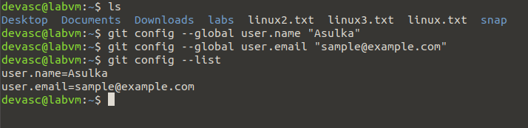
Рис. 1 – Настройка имени и e-mail пользователя Git

4. Ход работы

4.1. Инициализация репозитория
В каталоге ~/labs/devnet-src создана папка git-intro, и командой git init она превращена в Git-репозиторий. Вся история изменений хранится в скрытом каталоге .git, который виден в выводе ls -a.
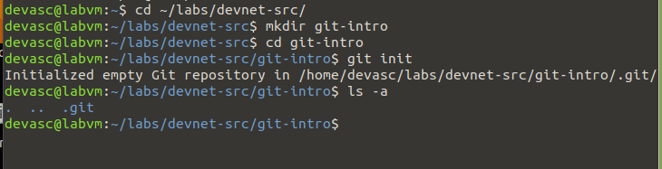
Рис. 2 – Создание каталога git-intro и инициализация репозитория

4.2. Индексация и фиксация файла
Командой echo создан файл DEVASC.txt. Команда git status показывает, что Git обнаружил новый файл, но не отслеживает его (Untracked files).
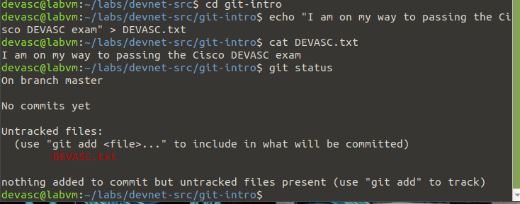
Рис. 3 – Создание файла DEVASC.txt и проверка статуса репозитория
Команда git add помещает файл в индекс (staging area) – промежуточную область, где формируется снимок для следующего коммита. После этого git status показывает «new file: DEVASC.txt» в разделе Changes to be committed.
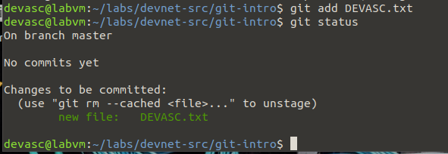
Рис. 4 – Добавление файла в индекс командой git add
Командой git commit -m изменения зафиксированы в репозитории с комментарием. Каждый коммит получает уникальный SHA-1 хеш, первые 7 символов которого (7341a82) используются как идентификатор коммита. Команда git log выводит историю: хеш, автора, дату и сообщение.
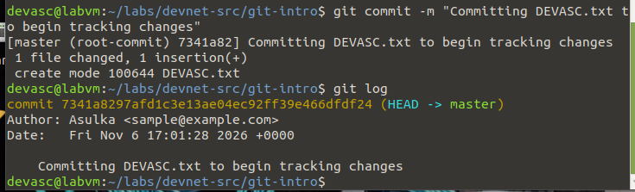
Рис. 5 – Первый коммит и просмотр истории командой git log

4.3. Изменение файла и отслеживание изменений
В файл добавлена вторая строка (оператор >> дописывает, не затирая содержимое). Git определил, что файл изменён, но изменения ещё не проиндексированы (Changes not staged for commit).
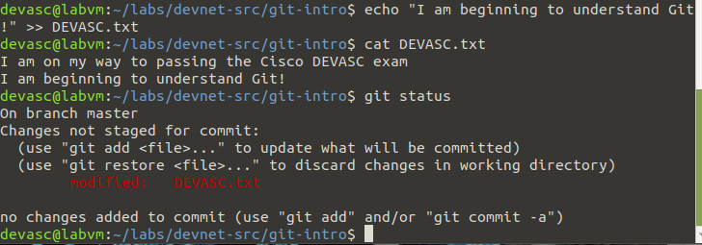
Рис. 6 – Изменение файла DEVASC.txt и проверка статуса
Изменённый файл снова добавлен в индекс и зафиксирован вторым коммитом ec3ffe6. В git log теперь две записи, последний коммит выводится первым.
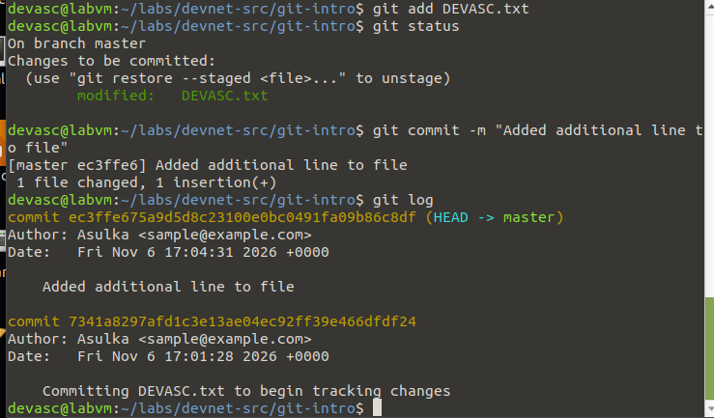
Рис. 7 – Индексация и фиксация изменений, история из двух коммитов
Команда git diff сравнивает две версии: строка со знаком «+» – это строка, добавленная во втором коммите.
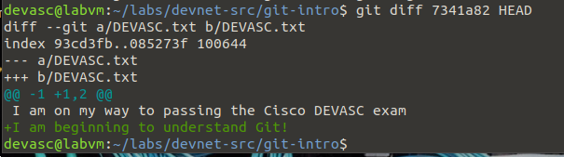
Рис. 8 – Сравнение версий командой git diff

4.4. Ветки и слияние
Командой git branch feature создана новая ветка, git checkout feature выполнено переключение на неё. Символ «*» в выводе git branch отмечает текущую ветку.
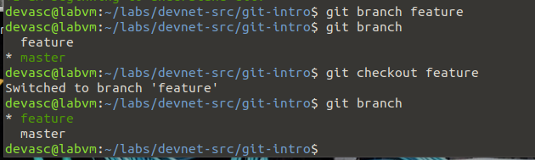
Рис. 9 – Создание ветки feature и переключение на неё
В ветке feature в файл добавлена третья строка, изменение проиндексировано и зафиксировано коммитом b8c1988.
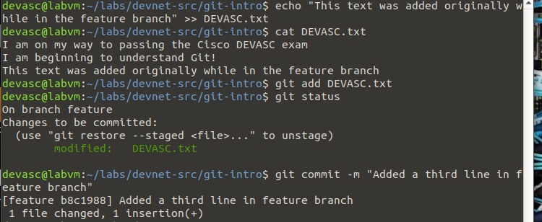
Рис. 10 – Изменение и фиксация файла в ветке feature
В git log видно, что новый коммит относится к ветке feature (HEAD -> feature), а master остался на предыдущем коммите ec3ffe6.
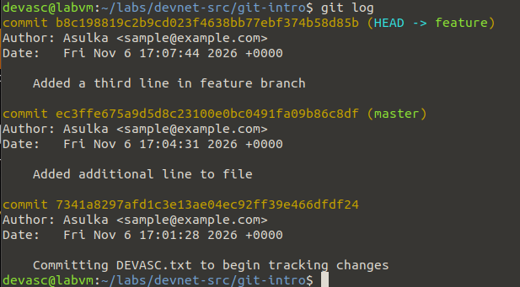
Рис. 11 – История коммитов: ветка feature опережает master
После возврата в master командой git merge feature изменения ветки слиты в master. Так как master не менялся, выполнено слияние перемоткой (Fast-forward) – указатель master просто передвинут на коммит b8c1988. После слияния ветка feature удалена командой git branch -d.
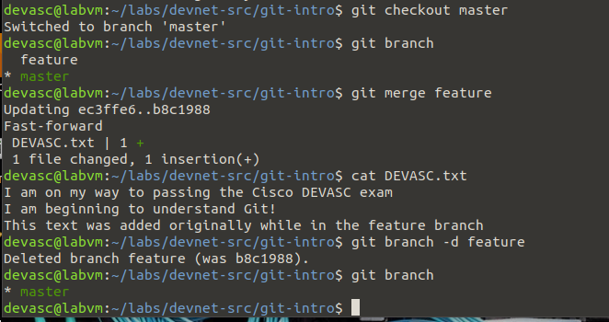
Рис. 12 – Слияние ветки feature в master и удаление ветки

4.5. Разрешение конфликта слияния
Создана ветка test, и в ней командой sed слово «Cisco» в первой строке заменено на «NetAcad».
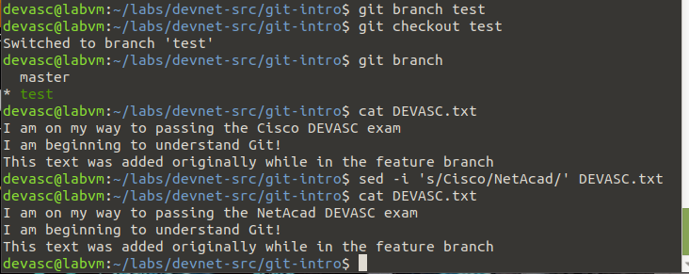
Рис. 13 – Изменение первой строки файла в ветке test
Изменение в test зафиксировано (git commit -a индексирует и фиксирует изменённые файлы одной командой). Затем в master та же строка изменена по-другому – «Cisco» заменено на «DevNet» – и тоже зафиксирована. При попытке git merge test Git не смог автоматически объединить изменения одной и той же строки и сообщил о конфликте: CONFLICT (content): Merge conflict in DEVASC.txt.
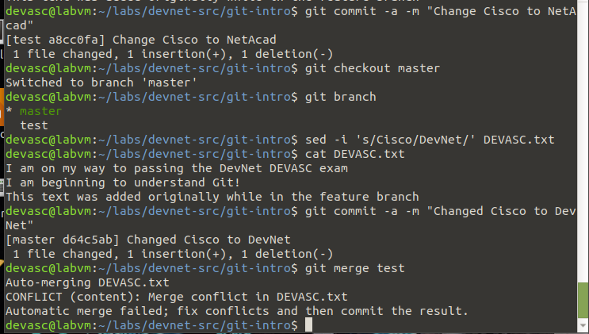
Рис. 14 – Противоречивые изменения в ветках test и master и конфликт слияния
Конфликт разрешён вручную: в редакторе удалены маркеры конфликта (<<<<<<< HEAD, =======, >>>>>>> test) и вариант строки из ветки test, оставлен вариант из master со словом «DevNet». Результат слияния зафиксирован коммитом. Итоговое содержимое файла видно на рисунке 16.

4.6. Интеграция с GitHub
На GitHub создан приватный репозиторий devasc-study-team с описанием «Working together to pass the DEVASC exam». Локально внутри git-intro создан каталог devasc-study-team.
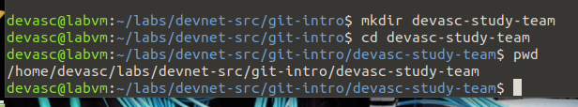
Рис. 15 – Создание каталога devasc-study-team
В каталог скопирован файл DEVASC.txt из родительского каталога (../ – родительский каталог, точка – текущий). В файле остались пустые строки на месте удалённых маркеров конфликта.
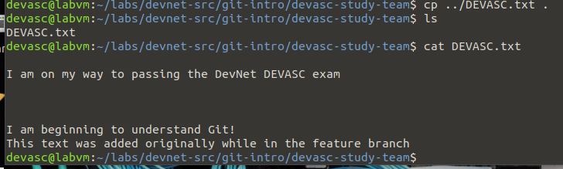
Рис. 16 – Копирование файла DEVASC.txt в новый каталог
Каталог инициализирован как новый Git-репозиторий. Глобальные имя пользователя и e-mail изменены на данные учётной записи GitHub, чтобы коммиты были связаны с аккаунтом.
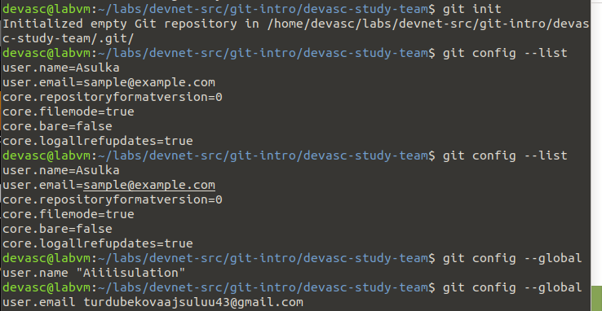
Рис. 17 – Инициализация репозитория и смена глобальных настроек на данные GitHub
Командой git remote add origin добавлен удалённый репозиторий – псевдоним origin указывает на репозиторий на GitHub. git remote -v подтверждает адреса для получения (fetch) и отправки (push). git log пока сообщает об отсутствии коммитов.
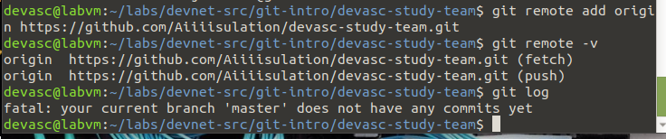
Рис. 18 – Подключение удалённого репозитория GitHub
Файл добавлен в индекс и зафиксирован коммитом ab371ef; автором уже указан пользователь GitHub. git status сообщает «working tree clean» – незафиксированных изменений нет.
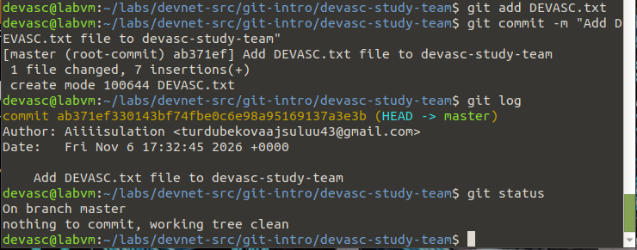
Рис. 19 – Фиксация файла в новом репозитории
GitHub не принимает пароль от аккаунта для операций Git по HTTPS, поэтому в настройках разработчика создан персональный токен доступа (Personal access token, classic) с областью действия repo и сроком 30 дней.
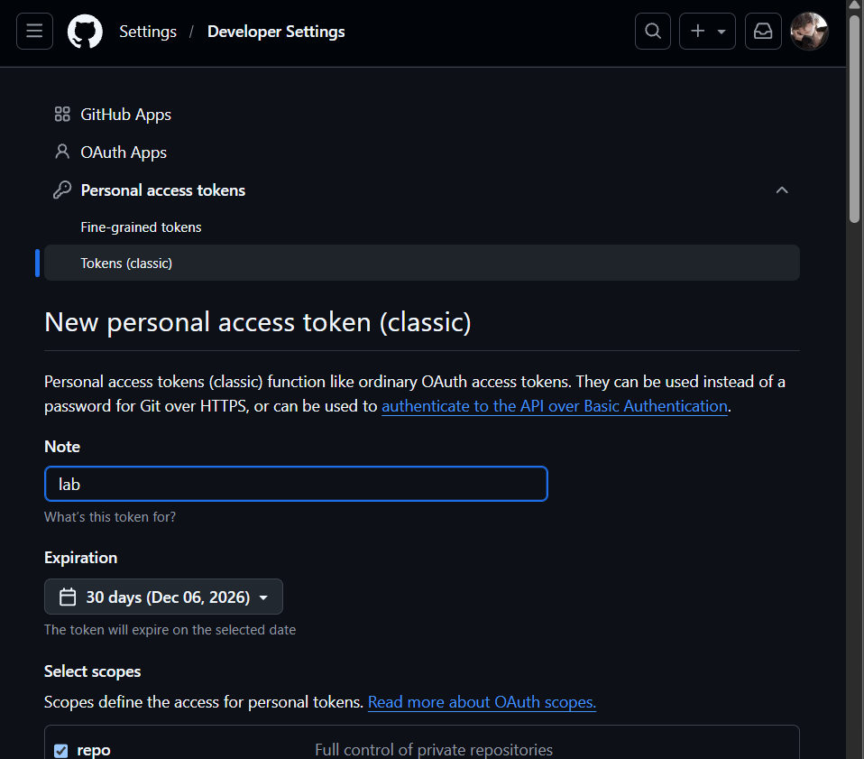
Рис. 20 – Создание персонального токена доступа на GitHub
Командой git push origin master локальная ветка отправлена на GitHub; вместо пароля введён токен. Сообщение «[new branch] master -> master» подтверждает, что на сервере создана ветка master.
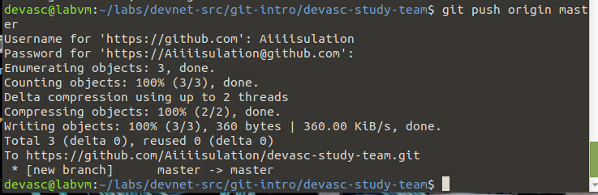
Рис. 21 – Отправка коммита на GitHub командой git push
В веб-интерфейсе GitHub в репозитории devasc-study-team появился файл DEVASC.txt и коммит ab371ef.
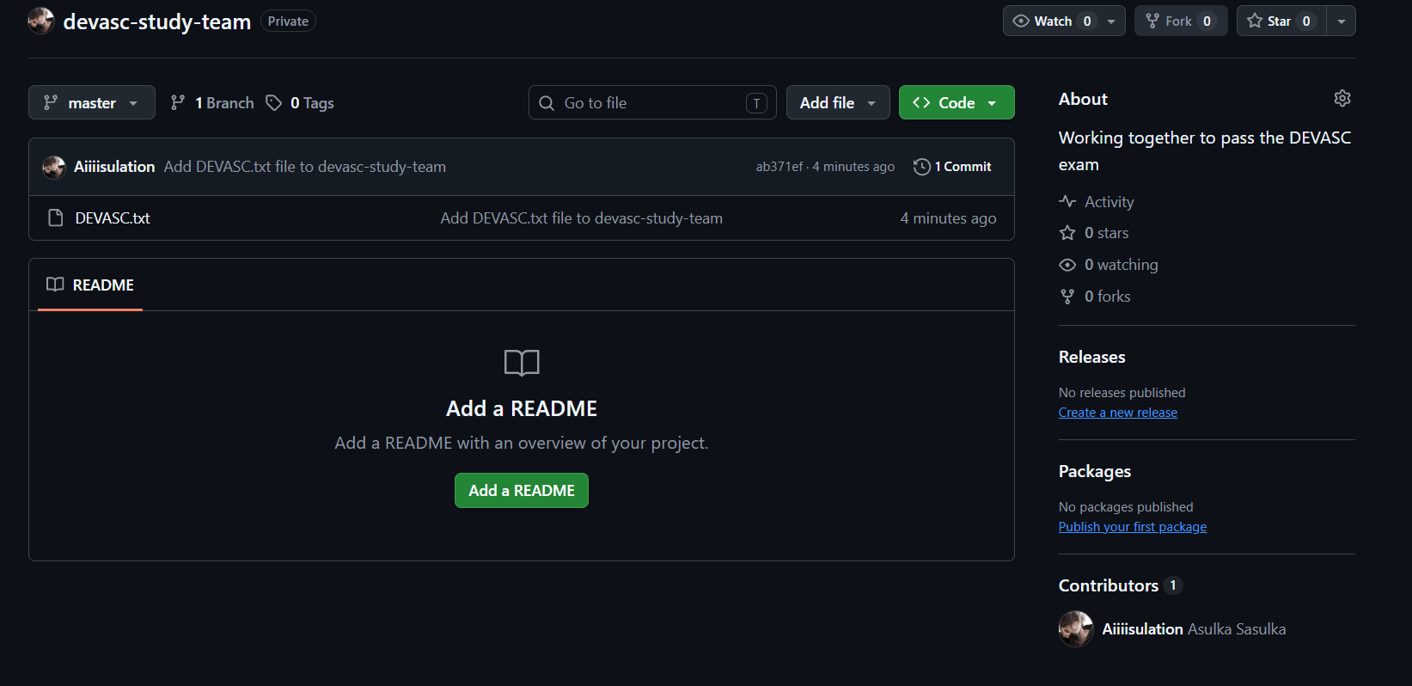
Рис. 22 – Репозиторий devasc-study-team на GitHub
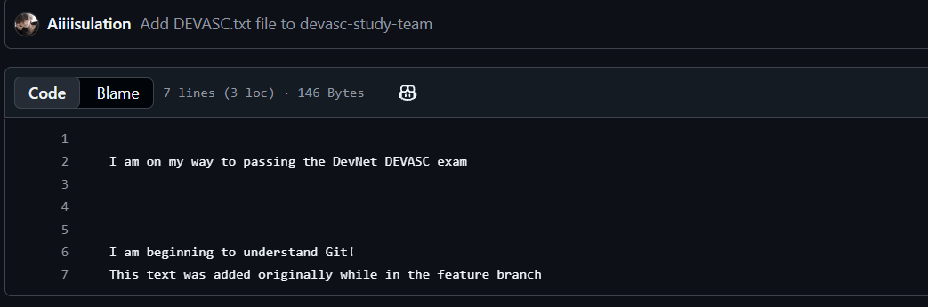
Рис. 23 – Содержимое файла DEVASC.txt на GitHub

5. Основные команды Git
Таблица 1 – Команды, использованные в работе
Команда | Назначение
git config --global | настройка имени и e-mail автора
git init | создание нового репозитория
git status | состояние рабочего каталога и индекса
git add <файл> | добавление изменений в индекс
git commit -m / -a -m | фиксация изменений (-a – с автоматической индексацией изменённых файлов)
git log | история коммитов
git diff <id1> <id2> | различия между версиями
git branch / -d | список, создание и удаление веток
git checkout <ветка> | переключение на ветку
git merge <ветка> | слияние ветки с текущей
git remote add origin <URL> | подключение удалённого репозитория
git push origin master | отправка коммитов на сервер

6. Выводы
1. Освоен базовый цикл работы с Git: изменение файла → git add (индекс) → git commit (фиксация) с просмотром состояния через git status и истории через git log.
2. Каждый коммит идентифицируется SHA-1 хешем; команда git diff позволяет сравнить любые две версии файла.
3. Ветки позволяют вести изменения изолированно от master; при отсутствии расхождений слияние выполняется перемоткой (fast-forward).
4. Если в двух ветках изменена одна и та же строка, Git сообщает о конфликте и помечает его маркерами; конфликт разрешается вручную с последующим коммитом.
5. Локальный репозиторий подключён к GitHub через git remote и отправлен командой git push; для аутентификации используется персональный токен доступа вместо пароля.

